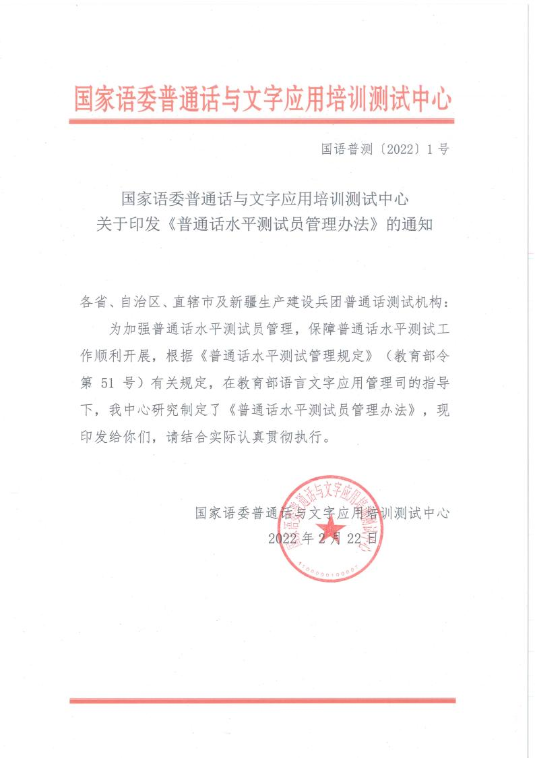

普通话水平测试员管理办法

第一条 为加强普通话水平测试员管理，提高测试员队 伍建设质量， 保障普通话水平测试工作顺利开展， 根据《普
通话水平测试管理规定》（教育部令第 51 号）， 制定本办
第二条 测试员分为省级普通话水平测试员（以下简称
省测员） 和国家级普通话水平测试员（以下简称国测员） 。
国家测试机构在国务院语言文字工作部门指导下， 统筹 管理全国测试员队伍建设。省级测试机构在省级语言文字工
作部门指导下， 对本行政区域内的测试员进行管理。
第三条 测试员在各级语言文字工作部门和测试机构
组织领导和支持下，主要承担以下职责：
（一）参加普通话水平测试机构（以下简称测试机构）
组织实施的普通话水平测试工作；
（二） 参与省级测试机构或国家测试机构组织开展的测
试业务指导、监督、检查等工作；
（三） 研究宣传阐释国家通用语言文字方针政策， 参与
国家通用语言文字推广宣传活动；
（四） 开展国家通用语言文字教育教学研究， 配合语言
文字工作部门或测试机构开展有关培训、调查、监测等工作。
第四条 各级语言文字工作部门和测试机构应注重加
强测试员队伍建设，充分发挥测试员队伍作用， 加强培养培

训和管理监督，为测试员履行测试相关工作职责提供必要的 条件， 合理支付其因测试工作产生的通信、交通、食宿、劳
务等费用。
第五条 省测员由所在省级测试机构组织培训和考核， 考核合格后颁发省测员证书。国测员由国家测试机构组织培
训和考核，考核合格后颁发国测员证书。
第六条 省测员应具备以下基本条件：
（一）政治立场坚定，自觉爱国守法；
（二）熟悉国家语言文字工作的方针政策、法律法规；
（三） 熟悉语言文字规范标准以及方言与普通话的一般 对应规律，熟练掌握《汉语拼音方案》、常用国际音标和普 通语言学理论， 有较强的语言听辨能力， 普通话水平达到一
级；
（四） 一般应具有大学本科及以上学历。
第七条 国测员应具备以下基本条件：
（一）两年以上省测员资历；
（二） 一般应具有中级以上专业技术职务；
（三） 具有大学本科及以上学历， 有较强的普通话教学
能力和一定的测试科研能力。
第八条 省测员参加国家测试机构组织的国测员培训 和考核， 应经所在省级测试机构推荐。 获得国测员证书后， 测试员应及时向所在省级测试机构登记备案。跨省域流动的 测试员可向流入地省级测试机构申请登记备案并接受其管
理。

第九条 测试员应接受并按时完成测试机构和站点安 排的测试任务， 严格遵守测试工作纪律， 认真负责、客观公 正、廉洁自律， 保证测试质量。测试员不得泄露试卷、测试 数据及应试人成绩等测试相关信息，不得以个人名义组织或
实施测试。
第十条 测试机构应对所管理的测试员定期进行业务 培训和考核， 考核合格的方可继续参加测试工作。考核应包 括但不限于以下内容： 政治表现、工作态度、测试能力、科 研能力、测试工作量、遵守工作纪律情况等。具体考核办法
由省级测试机构根据有关规定制定。
第十一条 测试机构对表现优秀的测试员进行表扬奖 励，对违反纪律的测试员进行批评教育。违纪情节严重的， 由测试机构取消其参加测试的资格并通报其工作单位； 情节 特别严重的， 报请省级测试机构或国家测试机构核准， 收回
其测试员证书； 构成犯罪的，依法追究刑事责任。
第十二条 本办法由国家语委普通话与文字应用培训
测试中心负责解释。
第十三条 本办法自发布之日起施行。

